5 причин не платить ребенку за хорошие оценки

В последние годы получила широкое распространение практика платить детям за помощь по дому или за хорошие оценки. Психологи утверждают, что такой способ благодарности может завести отношения детей и родителей в тупик.
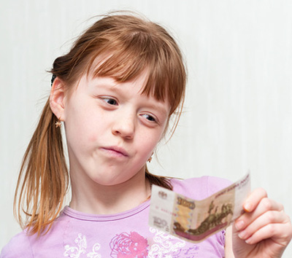

1. от бесплатной помощи. Многих родителей пугает тот факт, что если оплачивать помощь ребенка по дому, он в дальнейшем откажется вообще помогать родителям. Такие опасения не лишены оснований. То же самое касается и оплаты хороших оценок: у ребенка постепенно пропадает естественная мотивация добиваться успехов, и остается только желание денежного вознаграждения.
2. Финансовые возможности семьи
Не всегда у родителей есть финансовая возможность платить ребенку «зарплату» все годы его учебы в школе. Но если в первых классах такая традиция уже была однажды заведена - от нее очень трудно будет отказаться впоследствии.
3. Размер вознаграждения
Аппетиты растут во время еды. Родители детей, которые регулярно получали вознаграждение за хорошие отметки и помощь по дому, иногда жаловались, что со временем расценки постепенно повышались. Психологи утверждают, что денежное вознаграждение за то, что входит в круг обязанности ребенка, смещает детские приоритеты, зачастую делая из детей маленьких шантажистов и стяжателей.
4. На что потратить
Очень серьезным специалисты считают вопрос, на что именно ребенок тратит полученное вознаграждение. Ведь маленькие дети еще не умеют определять, что является ценной покупкой, а что - выброшенными на ветер деньгами. Поэтому взрослые, если и дают детям деньги, обязательно должны проконтролировать, на что именно ребенок их тратит.
5. Отношения с товарищами
Нельзя также забывать про то, что многие дети из круга общения вашего ребенка получают хорошие оценки и помогают своим родителям по дому совершенно бесплатно. Наличие денег, которые вы даете ребенку так, как если бы он их заработал, могут заметно осложнить его отношения с товарищами.
Ребенок и деньги - тема довольно сложная. Вопрос о том, платить или не платить своему ребенку за хорошие оценки или помощь по дому, каждый родитель решает сам. Но нельзя забывать о том, что существует множество способов отблагодарить ребенка, не прибегая к деньгам: это ласковое слово, добрая улыбка, простые слова благодарности - ведь все это для ребенка должно иметь намного большее значение, чем деньги.

